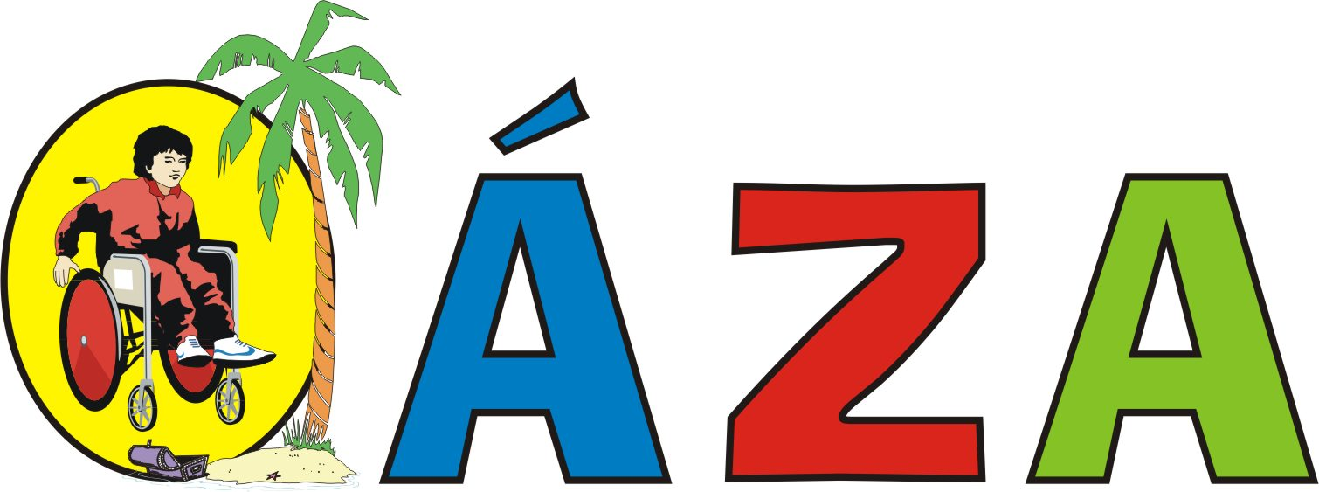 HODONÍN - Vás srdečně zve na:

22 Festival Tolerance
COUNTRY VEČER - POSEZENÍ S PÍSNIČKOU
Pátek : 14. října 2022 - 19.00 hod.
v Obecním domě Dolní Bojanovice

Vstupné dobrovolné.
Sobota :15. ŘÍJNA 2022 od 10.00 hod. dopolední posezení a hudební recitál v areálu Oáza .
.
A

. 22. SLOVÁCKÝ HUMANITÁRNÍ PLES
Sobota 15. ŘÍJNA 2022 od 19.00 hod.
v Obecním domě Dolní Bojanovice

Hrají: cimbálová muzika -ZÁDRUHA, dechová hudba - BOJANÉ, D.J. Boeing
ukázky tanců, Krojovaná beseda, vystoupení gymnastek,
půlnoční překvapení, bohatá tombola ...
Cena vstupného na ples : 200,- Kč

Příjezd účastníků v pátek 14. 10.2022 od 16.00: na místo ubytování.

Ubytování – v penzionu Václav, naproti Obecního domu
(pokoje hotelového typu s koupelnou a televizí) cca 400,- Kč,- 1 osoba/1 noc
Společné snídaně jsou v restauraci penzionu !!!
Stravování - individuální : snídaně - v penzionu Václav. Obědy a večeře naproti v restauraci Obecního domu v Dolních Bojanovicích a v bezbariérové ubytovně Orlovna Dolní Bojanovice.
Po ukončení plesu bude zajištěna přeprava do Hodonína cca od 1.00 hod, dle zájmu.
Informace tel.: Oáza Hodonín - 518 35 28 77, mobil: J. Černý - 608 149 306

Rezervaci míst u stolu a ubytování na ples zašlete na e-mailovou adresu: oaza.hod@seznam.cz,
v této závazné přihlášce.
Závazné přihlášky účastníků včetně doby předpokládaného příjezdu a objednávky ubytování, vyznačením stupně handicapu – např. vozík, hole, nevidomý – kvůli vhodnému ubytování a místu u stolu) zašlete co nejdříve, nejpozději však do 8.ŘÍJNA 2022
Zájemci o ubytování v penz. Václav volejte co nejdříve na tel: 518 35 28 77, nebo:608 149 306.

Z Á V A Z N Á P Ř I H L Á Š K A

Na SLOVÁCKÝ HUMATÁRNÍ PLES 2022

OÁZA HODONÍN-středisko speciálních služeb z.s., Rybářská 34, Hodonín 695 01

Příjmení a jméno……………………………………………Telefon/mobil:............................

Bydliště……………………………………………………………………PSČ………………

Postižení: Vozík Hole Nevidomý

Místo, datum a čas příjezdu: ČD: ČSAD: Vlastní:
Objednávka ubytování: v penzionu Václav naproti Obecního domu :
Pokoje hotelového typu s koupelnou a televizí: CCA 300,- Kč,- 1 osoba/1 noc

Noclehy: pátek -14. 10. 2022 sobota -15.10.2022

V……………………..dne:……………… podpis …………………………………

Napište s kým chcete být ubytovaní na pokoji.

DŮLEŽITÉ UPOZORNĚNÍ:
POKUD BUDETE JIŽ PŘIHLÁŠENI A NEBUDETE MOCI SE Z NĚJAKÉHO DŮVODU ZÚČASTNIT – ZAVOLEJTE NÁM KDYKOLIV! NA MOB: 608 149 306, AŤ SE NEBLOKUJÍ ZBYTEČNĚ MÍSTA UBYTOVÁNÍ!!!! DĚKUJEME!

